Коллинеарная семиэлементная Wi-Fi антенна с усилением 9dBd

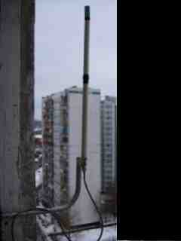
Данная антенна является полным аналогом такой же антенны, выпускающейся фирмой CUSHCRAFT, которая бесстыдно берёт за такую антенну 160$. Вашему же вниманию предлагается полное описание конструкции данной антенны совершенно бесплатно.
Данная конструкция имеет усиление 9дБд и легко повторима человеком, который умеет аккуратно работать с металлом и имеющий опыт пайки ВЧ устройств.
Что нам потребуется:
Пластиковая труба, которая применяется для прокладки силовых кабелей БЕЗ АЛЛЮМИНЕВОГО АРМИРОВАНИЯ, или композитная трубка из стекловолокна, скреплённого эпоксидной смолой. Диаметр трубки лучше всего выбрать 24мм, чтобы плотно входил разьём N-типа. Длина её должна быть приблизительно 1000мм. Лишнее потом всё равно отрежется.
Медный голый, не лакироавный, провод диаметром 1.5мм и длиной 1000мм. Я использовал центральную жилу из кабеля RG-8X.
Медная или латунная трубка внешним диаметром 18мм и длиной 33мм и медная или латунная трубка внешним даметром 7мм и длиной пhиблизительно 600мм.
Кусок пенополиуретана для изготовления стоек для элементов.
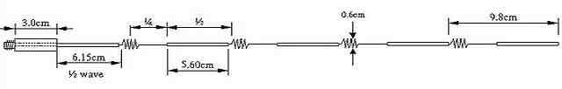
На рисунке показано расположение элементов. Правда показан вариант четырёхэлементной антенны. У нас же будет один элемент согласования и шесть активных элементов. Большее количество элементов ставить безсмыслено, так как выигрыш по усилению становится незначительным, а усложняет конструкцию и удлиняет её уже намного!
Первое что мы изготовим это элемент согласования.
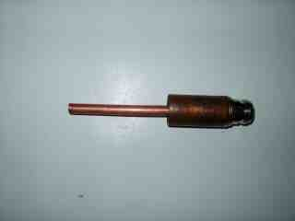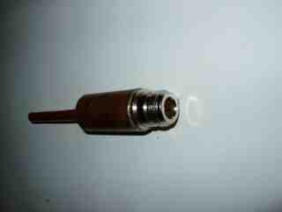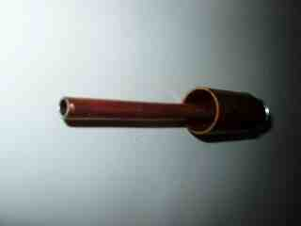
К элементу согласования надо отнестись со всей серьёзностью, так как от точного его изготовления зависит потом качество работы антенны.
Известно из отношений диаметров активных коаксиальных волноводов, описанных в учебнике Ротхаммеля, что для получения волнового сопротивления 50Ом надо чтобы внешний диаметр внешнего коаксиального проводника соединённого с землёй соотносился с внутренним проводником как 1:2.57. Из этого и были выбраны диаметы внешнего и внутреннего отрезков трубки равные 18мм и 7мм соответственно. Внешняя трубка имеет длину 33мм, а внутренняя 91мм с учётом укорочения. Сначала запаиваем центральную тубку на центральный вывод разъёма, а затем поступаем так: наматываем на резьбу несколько витков тонкого припоя и обмазываем их нейтральным флюсом. Затем надеваем на этот припой толстый элемент-трубку, которая у нас диаметром 18мм и нагрев её горелкой получаем очень ровный и аккуратный паяный шов. Если припоя недостаточно, то допускается место пайки чуть-чуть "подкормить" аккуратно ткнувшись туда тонким припоем, который подают сверху в шов. Даём детали остыть и промываем от флюса. Должно получиться то, что показано на фотографиях сверху. При пайке грейте только толстую трубку, но ни в коем случае не разъём и не тонкий элемент.
Нарезка элементов и изготовление укорачивающих фазирующих индуктивностей.

Дальше изготавливаем активные элементы конструкции.

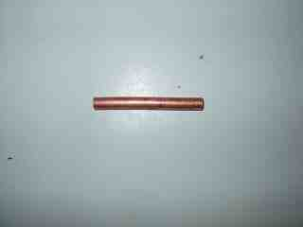
Для этого берём тонкую трубку и нарезаем из неё шесть элементов длиной 56мм. Надо быть особо внимательным, так как размер ОЧЕНЬ критичен! Допускается припуск не более +-0.5мм. Я поступал так. Сначала обточив один конец трубки до получения базовой кромки отмечал от него штангенциркулем расстояние 56мм и ножовкой по кольцу делал пропил на трубке делая небольшой запас в те самые 0.5мм, а затем, обломив по тонкой части трубку, напильником доводил до нужной длины. Таким образом получал довольно ровные две грани трубки.
Изготовление фазосдвигающих индуктивностей.

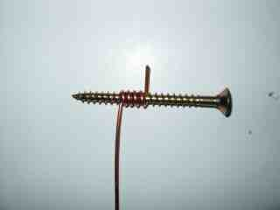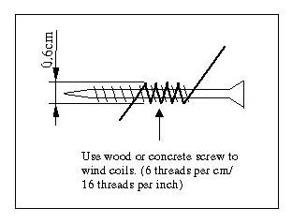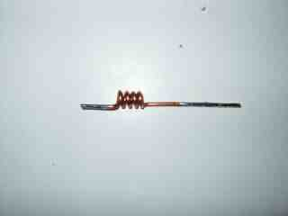
Для изготовления фазосдвигающих индуктивностей надо взять медный провод 1.5мм и намотать четыре витка на саморезе внешним диаметром 6мм. Внутренний диаметр полученной индуктивности будет равен как раз 3.5мм, то есть то что нам надо. Потом аккуратно выкручиваем саморез из индуктивности и загибаем выводы так, как это показано на фотографии. После этого выводы надо обрезать с одной стороны надо оставить 10мм, а с другой 40мм. После этого выводы опаиваются на длину 10мм с обеих сторон. Таких элементов надо изготовить тоже шесть штук.
Окончательная сборка активного элемента.

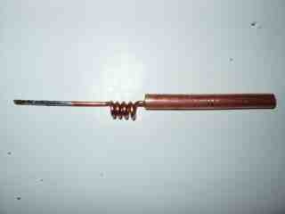
После проведения предварительных работ по изготовлению всех элементов конструкции надо приступать к их соединению между собой.
Для начала надо спаять все индуктивные элементы и активные полуволновые. Делается это так. На ровной поверхности кладётся трубка с вставленным в неё коротким концом индуктивным элементом. Мощным паяльником начинаем прогревать трубку одновременно "кормя" место спайки тонким припоем с флюсом до тех пор, пока элементы не будут надёжно спаяны. Не жалейте припоя! Внутри нет СВЧ составляющей, так что припой ни коим образом не может навредить характеристикам антенны. А элементы должны быть закреплены надёжно.
Окончательная сборка всей антенны.

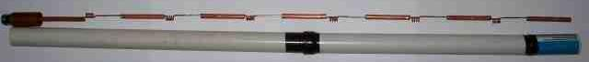
В окончательном варианте должно получиться то, что видно на верхней из двух представленных фотографий.
Как поступал я при монтаже антенны. Я изготовил кондуктор. Вбил два тонких гвоздика в ровную деревянную поверхность на расстоянии 98мм друг от друга и элементы зажимал так. С одной стороны трубчатый элемент упирается в один гвоздь, а другой проходит между средней частью фазосдвигающей индуктивности и концом своим заходит в отверстие трубки. Опять же прогревая трубку "кормим" место спайки припоем не жалея его. Так спаиваем все элементы.
Может возникнуть вполне резонный вопрос:"А зачем такие сложности? Неужели нельзя сделать все элементы из проволоки одного диаметра?" Ответ: Нет нельзя! Дело в том, что волновое сопротивление полуволнового элемента в свободном пространстве равно 300Ом, а фазосдвигающий элемент предполагает сопротивление в 50Ом, поэтому толстый элемент это 300Ом, вывод фазосдвигающего элемента это приблизительно 75Ом, а сам элемент 50Ом. Постепенно понижая сопротивление мы избавляемся от огромных потерь и как следствие сохраняем эффективность нашей антенны.
Окончательная сборка антенны.

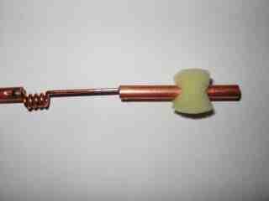
Теперь элементы надо закрепить внутри пластиковой оболочки.
Для этого надо нарезать из пенополиуретана кубики со стороной 20мм. Делаем в каждом отверстие диаметром таким, чтобы они плотно насаживались на каждый элемент ОЧЕНЬ плотно. Так сделано и в фирменных антеннах. Либо просто все элементы заливают пеной, похожей на строительную. После этой процедуры мы заталкиваем нашу конструкцию в выбранную в качестве корпуса оболочку. Нижнюю часть с разъёмом приклеиваем эпоксидной смолой.
Антенну можго крепить к любой мачте хомутом не шире 30мм от нижнего края.
Ниже представлена Диаграмма направленности. в горизонтальной плоскости она составляет 26о ,а в вертикальной 360о .
